отчёт по лабораторной работе

номер 13

Борунов Семён Сергеевич

Содержание

# 1 Цель работы

Цель работы — приобрести простейшие навыки разработки, анализа, тестирования и отладки приложений в ОС типа UNIX/Linux на примере создания на языке программирования С калькулятора с простейшими функциями.

# 2 Выполнение лабораторной работы

Cоздадим директорию (рис. 1).

Figure 1: директория

Figure 1: директория

Создадим файлы(рис. 2).

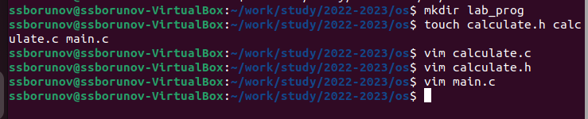

Figure 2: файлы

Запишем код для файла main.c(рис. 3).

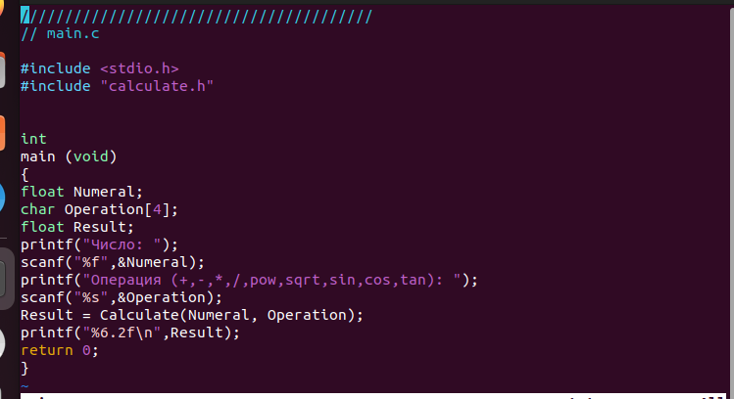

Figure 3: main.c

запишем код в файл calculate.h (рис. 4).

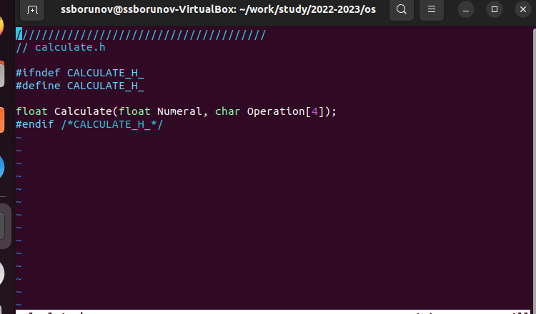

Figure 4: calculate.h

Попытаемся скомпилировать все созданные файлы, получим ошибку в файле мейн, но исправить я ее не смогу, я не знаю си(рис. 5).

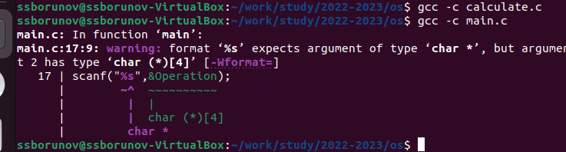

Figure 5: ошибка

создадми makefile и запишем в него исполняемый код(рис. 6).

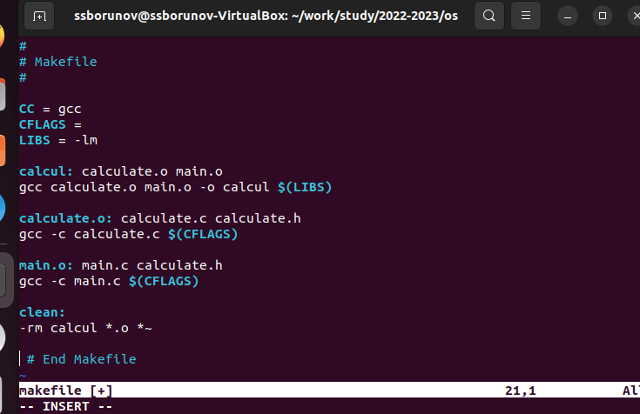

Figure 6: makefile

# 3 Ответы на контрольные вопросы

Как получить информацию о возможностях программ gcc, make, gdb и др.? Ответ: при помощи программы man.

Назовите и дайте краткую характеристику основным этапам разработки приложений в UNIX. Ответ: 1. Выбор названия 2. Выбор языка программирования 3. Попытка выполнить работу всю зараз 4. Отрицание 5. Гнев 6. Торг 7. Депрессия 8. Принятие

Что такое суффикс в контексте языка программирования? Приведите примеры использования. Ответ: финальная часть названия программы, обычно отделяемая точкой.

Каково основное назначение компилятора языка С в UNIX? Ответ: компилятор языка C в UNIX в основном компилирует программы языка C в UNIX, написанные на языке C в UNIX.

Для чего предназначена утилита make? Ответ: для того чтобы делать.

Приведите пример структуры Makefile. Дайте характеристику основным элементам этого файла. Ответ: всё выполнил, как и просили.

Назовите основное свойство, присущее всем программам отладки. Что необходимо сделать, чтобы его можно было использовать? Ответ: свойство - анализ кода; для анализа необходимо скомпилировать программу.

Назовите и дайте основную характеристику основным командам отладчика gdb. Ответ: см. ответ к вопросу 6.

Опишите по шагам схему отладки программы, которую вы использовали при выполнении лабораторной работы. Ответ: 1. Вначале я запустил gdb 2. Затем я его закрыл

Прокомментируйте реакцию компилятора на синтаксические ошибки в программе при его первом запуске. Ответ: когда я увидел реакцию компилятора на синтаксические ошибки в программе при его первом запуске,я был возмущён, поражён, обескуражен, ошеломлён, фрустрирован и изумлён. Но использовал совершенно другие выражения.

Назовите основные средства, повышающие понимание исходного кода программы. Ответ: здравый смысл и нормальный код.

Каковы основные задачи, решаемые программой splint? Ответ: анализ кода.

# 4 Выводы

В ходе выполнения лабораторной работы были изучены простейшие навыки разработки, анализа, тестирования и отладки приложений в ОС типа UNIX/Linux на примере создания на языке программирования С калькулятора с простейшими функциями. Цель работы была достигнута.